Министерство образования и науки Российской Федерации

Севастопольский государственный университет

Институт информационных технологий и управления в технических системах

Отчёт

по лабораторной работе №5

«**АНАЛИЗ СЛУЧАЙНЫХ ПРОЦЕССОВ»**

Выполнил:

ст.гр. ИCб-22д

Воронин И.Ю.

Проверил:

Заикина Е.Н.

Севастополь

2015

1.Цель работы

1. Изучить основы статистического описания случайных процессов.

2. Изучить методы нахождения числовых характеристик случайных величин.

3. Научится применять методы корреляционного и спектрального анализа к решению практических задач.

4. Освоить способы программного моделирования случайных процессов.

2.Текст программ

Ts=0.01;

T= 100;

[F_Name,PathName]=uigetfile('*.jpg','Выберите имя изображения');

I=imread([PathName F_Name]);

figure(1);

imshow(I);

% ПОСТРОЕНИЕ ГРАФИКА ПРОЦЕССА

A=double(I);

s = length(A)/2;

variable = A(:,s);

figure(2);

stem(variable);

title('PROCESS');

ylabel('Y');

xlabel('N');

% ПОСТРОЕНИЕ ГИСТОГРАММЫ

n=length(variable);

k=round(sqrt(n));

figure(3);

hist(variable, k);

title('HISTOGRAMMA');

ylabel('Q')

xlabel('N');

% ПОСТРОЕНИЕ СП ПРИ ПОМОЩИ ПРОЦЕДУРЫ PSD

% [s, f]=psd(x, nfft, Fmax), где: x - вектор заданных значений процесса,

% nfft - число элементов этого вектора, Fmax= 1/Ts - частота дискретизации

% сигнала, f - вектор значений частот, которыь соответствуют найденные

% значения СП. В общем случае длина s и f равна nfft/2.

% сформируем массив частот где: df - дискрет частоты, Fmax - величина

% диапазона частот

fsp=250;

df=1/T; Fmax=1/Ts; f=-Fmax/2:df:Fmax/2; dovg=length(f);

[c, f]=psd(variable, dovg, Fmax);

figure(4);

stem(f(1:fsp), c(1:fsp));grid; title('PSD'); ylabel('SP'); xlabel('frequency');

% ПОСТРОЕНИЕ АКФ СЛУЧАЙНОГО ПРОЦЕССА

R=xcorr(variable);

tau=-(n/100-0.01):0.01:(n/100-0.01);

figure(5);

plot(tau,R); grid;

title('AKVF');

xlabel('tau');

R1=xcov(variable);

figure(6);

plot(tau,R1); grid;

title('AKRF');

xlabel('tau');

R=variable;

n = length(variable);

M=helpfunc(R,n);

fprintf('Математическое ожидание равно %f\n',M);

for k=1:4

Mc(k)=helpfunc((R-M).^k,n);

fprintf('Центральный момент %d порядка равен %f\n',k,Mc(k));

end

dispr = Mc(2);

fprintf('Дисперсия = %f\n',dispr);

SKO = dispr^0.5;

fprintf('Среднеквадратичное отклонение равно %f\n',SKO);

KAS = Mc(3) / SKO^3;

KEKS = Mc(4) / SKO^4 - 3;

fprintf('Коэффициент ассиметрии: %f\n',KAS);

fprintf('Коэффициент эксцесса: %f\n',KEKS);

function A = helpfunc(r,n);

sum=0;

for i=1:n

sum=sum+r(i);

end

A=sum/n;

3. Ход работы

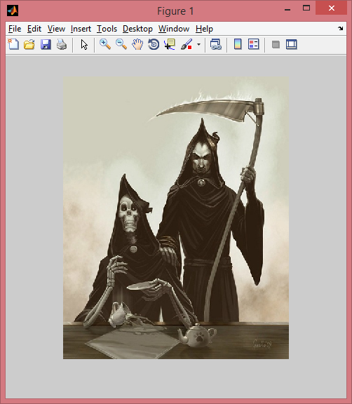

Рисунок 3.1- Данное изображение.

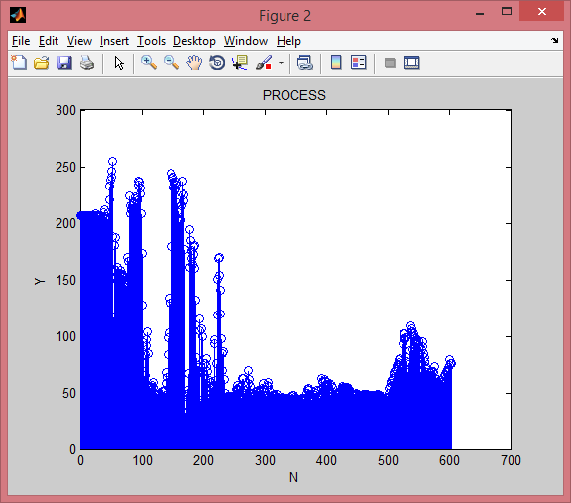

Рисунок 3.2. – График случайного процесса, полученного из столбца матрицы введённого изображения. Y–величина яркости, N–номер отсчёта.

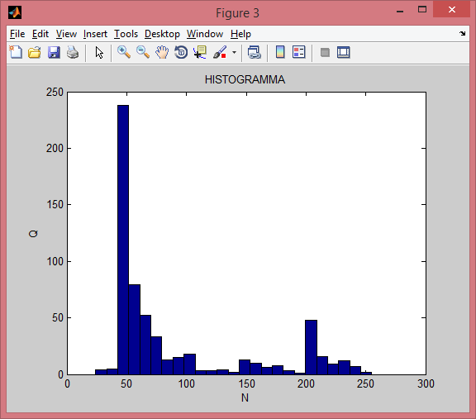

Рисунок 3.3 – Гистограмма случайного процесса.

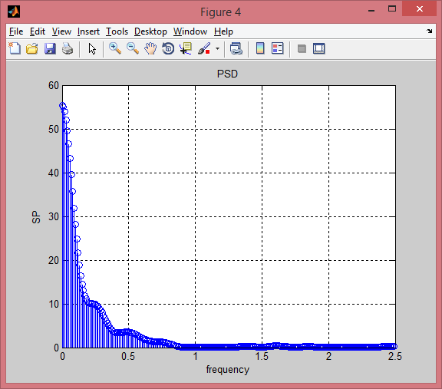

Рисунок 3.4. – График функции спектральной плотности случайного процесса.

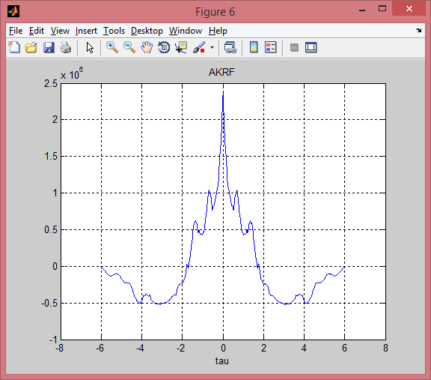

Рисунок 3.5. – График автоковариационной фунции случайного процесса.

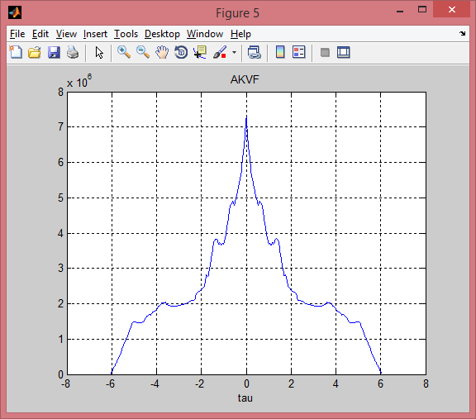

Рисунок 3.6. – График автокореляционной функции слуайного процесса.

Анализ:

Математическое ожидание равно 90.226821

Центральный момент 1 порядка равен 0.000000

Центральный момент 2 порядка равен 3913.297890

Центральный момент 3 порядка равен 307084.835296

Центральный момент 4 порядка равен 45737747.266440

Дисперсия = 3913.297890

Среднеквадратичное отклонение равно 62.556358

Коэффициент ассиметрии: 1.254423

Коэффициент эксцесса: -0.013318

Выводы

В ходе выполнения лабораторной работы были изучены методы статического описания случайных величин, методы нахождения числовых характеристик случайных величин, освоены способы программного моделирования случайных процессов.